ВОЗМОЖНЫЕ МЕСТА УСТАНОВКИ ВЗРЫВНЫХ УСТРОЙСТВ
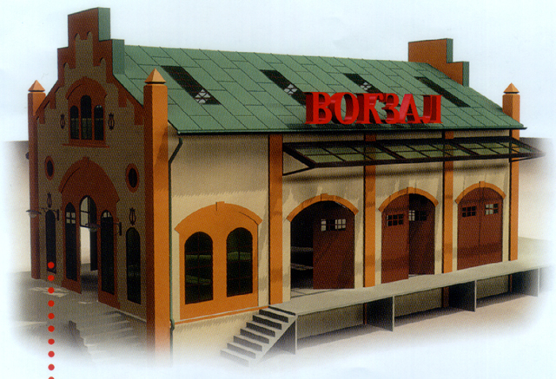
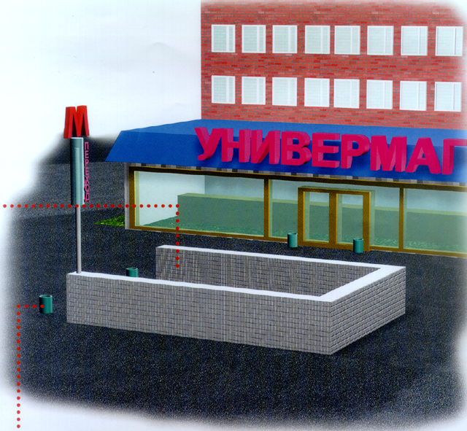

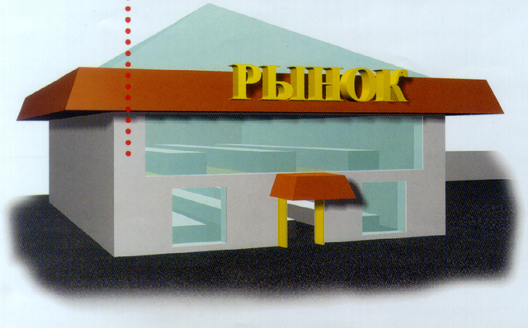
- Подземные переходы (тоннели)
- Вокзалы
- Рынки
- Стадионы
- Дискотеки
- Магазины
- Транспортные средства
- Объекты жизнеобеспечения (электроподстанции, газоперекачивающее и распределительные станции)
- Учебные заведения
- Больницы, поликлиники
- Детские учреждения
- Подвалы и лестничные клетки жилых зданий
- Контейнеры для мусора, урны
- Опоры мостов

